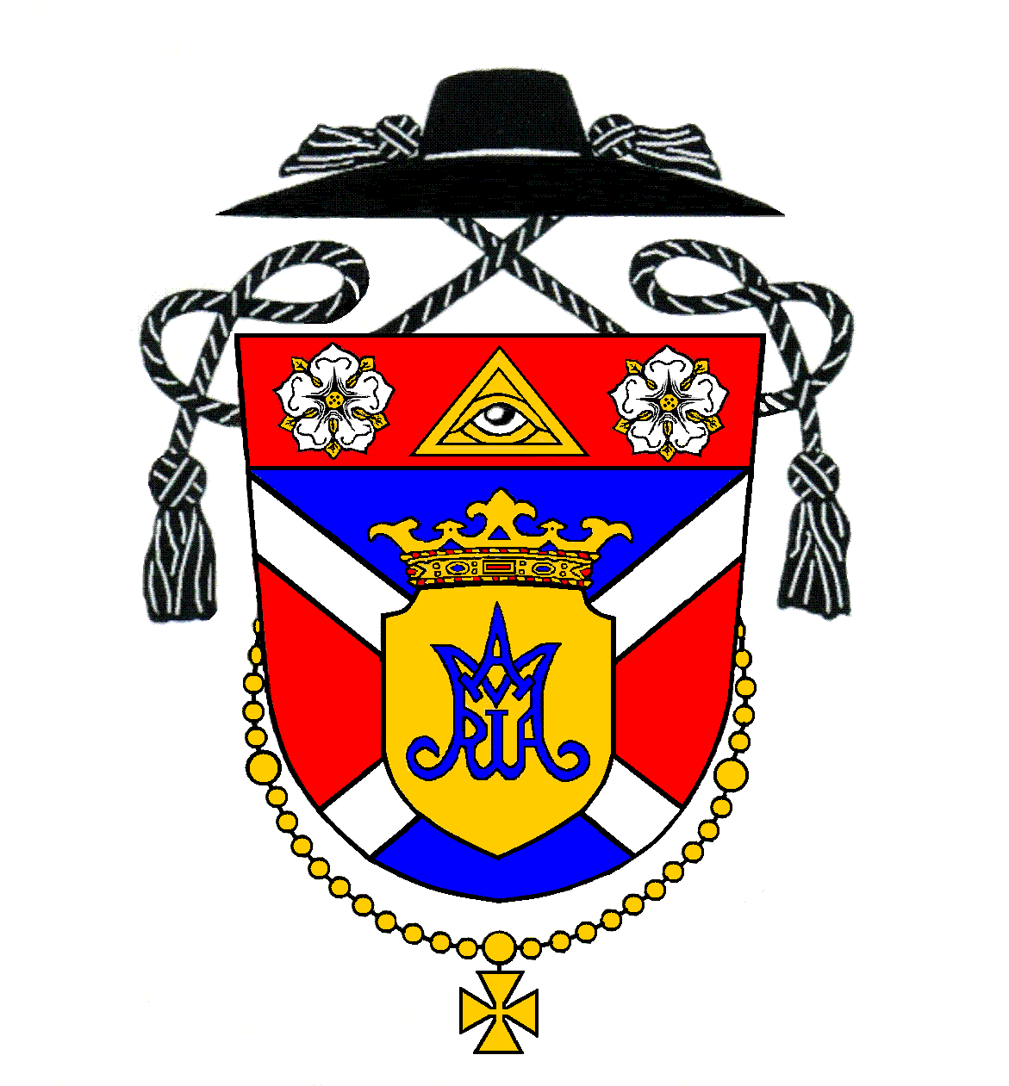
Rímskokatolícka farnosť Kostolná pri Dunaji

Program svätých omší na týždeň
po 23. nedeli v Cezročnom období

Nedeľa | 9. september | Dvadsiata tretia nedeľa v Cezročnom období
8:00 (M) | Hrubý Šúr | Za Máriu Vörösovú rod. Lukácsovicsovú
9:30 (M) | Kostolná p. D. | Za Karola Szalayho, manželku Bertu a ich rodičov
11:00 (S) | Kostolná p. D. | Za Noriku Takácsovú (3. výr.)

Pondelok | 10. september | Pondelok 23. týždňa v Cezročnom období
18:00 (M) | Kostolná p. D. | Za veriacich

Utorok | 11. september | Utorok 23. týždňa v Cezročnom období
18:00 (M) | Kostolná p. D. | Za Jána Ozsvalda a manželku Brigitu

Streda | 12. september | Najsvätejšieho mena Panny Márie – ľubovoľná spomienka
18:00 (M) | Kostolná p. D. | Za Alžbetu Koišovú, brata Ladislava a ich rodičov

Štvrtok | 13. september | Sv. Jána Zlatoústeho, biskupa a učiteľa Cirkvi - spomienka
18:00 (A-S-M) | Kostolná p. D. | Za šírenie viery

Piatok | 14. september | Povýšenie svätého kríža - sviatok
17:00 (M) | Hrubý Šúr | Za posilnenie vo viere
18:00 (A-M-S) | Kostolná p. D. | Za Ladislava Sziglho (10. výr.) a jeho rodičov

Sobota | 15. september | Sedembolestnej Panny Márie, Patrónky Slovenska - slávnosť
15:30 (S-M) | Kostolná p. D. | ♥ Mário Szikhart & Veronika Trojáková (sobášna)
17:00 (S-M) | Hrubá Borša | Z vďaky za 11. rokov manželstva (Kamil a Mária Prvákoví)

Nedeľa | 16. september | Dvadsiata štvrtá nedeľa v Cezročnom období
8:00 (M) | Hrubý Šúr | Za Ernesta Karácsonya, manželku Teréziu a dcéru Evu
9:30 (M) | Kostolná p. D. | Za Alžbetu Svardovú a manžela Karola
11:00 (S) | Kostolná p. D. | Za živých členov rodiny Švihorikovej a Poláčekovej
Adorácia | Adorácia bude v piatok v Kostolnej od 17:00.
Zbierka | Budúcu nedeľu máme pravidelnú mesačnú zbierku na opravu farského kostola a prevádzkové náklady farnosti. Vopred ďakujem za vašu štedrosť.
Púť v Šaštíne | V soboru 15. septembra 2018 ideme autobusom na púť do Šaštína. Odchod o 7:10 od kostola (zastávky), návrat v poobedňajších hodinách. Prihlasujte sa v sakristii. Cena 10 € na osobu, deti a mládež zadarmo.
Pozvánka  na stretnutie s biskupom  z Tanzánie | V najbližších dňoch nás poctí vzácny hosť Jozef Ľudovít Minde, biskup z Tanzánie – strednej Afriky. Bude u nás celé tri dni. Pozývam vás všetkých farníkov i veriacich z ďalších obcí na svätú omšu spojenú s prednáškou s ním vo štvrtok o 18:00 do farského kostola v Kostolnej. Kto bude chcieť aj finančne podporiť rýchlo sa rozrastajúcu mladú cirkev v strednej Afrike, môžete tak urobiť vložením milodaru do košíka v kostole počas stretnutia.

Római katolikus egyház, Egyházfa 16, 903 01 Szenc, internet: www.kostolna.fara.sk

A plébániát vezeti: Mgr. Gajdoš Pál atya, plébános, tel.: 0902/359859, email: pal@szm.sk

Római Katolikus Egyházközség, Egyházfa

Szentmisék rendje az évközi idő
23. vasárnapja utáni hétre

Vasárnap | Szeptember 9. | Évközi idő huszonharmadik vasárnapja
8:00 (M) | Hegysúr | Vörös Máriáért szül. Lukácsovics
9:30 (M) | Egyházfa | Szalay Károlyért, neje Bertáért és szüleikért
11:00 (Sz) | Egyházfa | Takács Nórikáért (3. évf.)

Hétfő | Szeptember 10. | Hétfő az évközi idő 23. hetében
18:00 (M) | Egyházfa | Hívekért

Kedd | Szeptember 11. | Kedd az évközi idő 23. hetében
18:00 (M) | Egyházfa | Ozsvald Jánosért és neje Brigittáért

Szerda | Szeptember 12. | Keresztelő Szent János vértanúsága - emléknap
18:00 (M) | Egyházfa | Kois Erzsébetért, testvére Lászlóért és szüleikért

Csütörtök | Szeptember 13. | Aranyszájú Szent János püspök és egyháztanító – eml.
18:00 (A-Sz-M) | Egyházfa | A hit terjesztéséért

Péntek | Szeptember 14. | A szent kereszt felmagasztalása – ünnep
17:00 (M) | Hegysúr | Hitben való megerősödésért
18:00 (A-M-Sz) | Egyházfa | Szigl Lászlóért (10. évf.) és szüleiért

Szombat | Szeptember 15. | Fájdalmas Szűzanya – ünnep
15:30 (Sz-M) | Egyházfa | ♥ Szikhart Márióért & Trojáková Veronikáért (nászmise)
17:00 (Sz-M) | Nagyborsa | Hálából 11. házassági évforduló alkalmából (Prvák Kamil és Mária)

Vasárnap | Szeptember 16. | Évközi idő huszonegyedik vasárnapja
8:00 (M) | Hegysúr | Karácsony Ernőért, neje, Teréziáért, lányuk, Éváért
9:30 (M) | Egyházfa | Svarda Erzsébetért és férje Károlyért
11:00 (Sz) | Egyházfa | Élő és Švihorik és Poláček családtagokért
Szentségimádás | A Szentségimádás pénteken lesz Egyházfán 17:00-től.
Gyűjtés | Jövő vasárnap tartjuk a rendszeres havi gyűjtést a plébániatemplom javítására és a plébánia működtetési költségeire. Előre is köszönöm nagylelkűségüket!
Zarándoklat Sasvárra | Szeptember 15-én, szombaton, autóbusszal Sasvárra zarándokolunk. Indulás 7:10-kor a plébániatemplomtól (buszmegálló), érkezés a délutáni órákban. Jelentkezni lehet a sekrestyében. Viteldíj: 10 €, a gyerekeknek és fiataloknak ingyenes.
Találkozó a tanzániai püspökkel | Az elkövetkező napokban ellátogat hozzánk Minde püspök atya a közép-afrikai Tanzániából. Mindenkit szeretettel várunk csütörtökön 18:00-kor a plébániatemplomba, ahol a püspök úr előadásával egybekötött szentmisén vehetnek részt az érdeklődők. Aki szeretné támogatni a gyorsan növekvő fiatal egyházat Közép-Afrikában, beleteheti majd az erre a célra kihelyezett kosárba a találkozó során.

Római katolikus egyház, Egyházfa 16, 903 01 Szenc, internet: www.kostolna.fara.sk

A plébániát vezeti: Mgr. Gajdoš Pál atya, plébános, tel.: 0902/359859, email: pal@szm.sk

